**LAPORAN**

***PEMBUATAN SITUS DI WEBSERVER***

Disusun untuk Memenuhi Tugas Matakuliah Praktik Pemrograman Web yang Dibimbing oleh M Jauharul Fuadi, S.T.,M.T

Oleh

Dimas Abdurrahman S

110533430554

Offering C 2011



**UNIVERSITAS NEGERI MALANG**

**FAKULTAS TEKNIK**

**JURUSAN TEKNIK ELEKTRO**

**S1 PENDIDIKAN TEKNIK INFORMATIKA**

**SEPTEMBER 2013**

**PEMBUATAN SITUS DI WEBSERVER**

Berikut ini merupakan langkah – langkah yang digunakan untuk membuat situs di webserver.

1. Nyalakan terlebih dahulu debian server pada virtual box

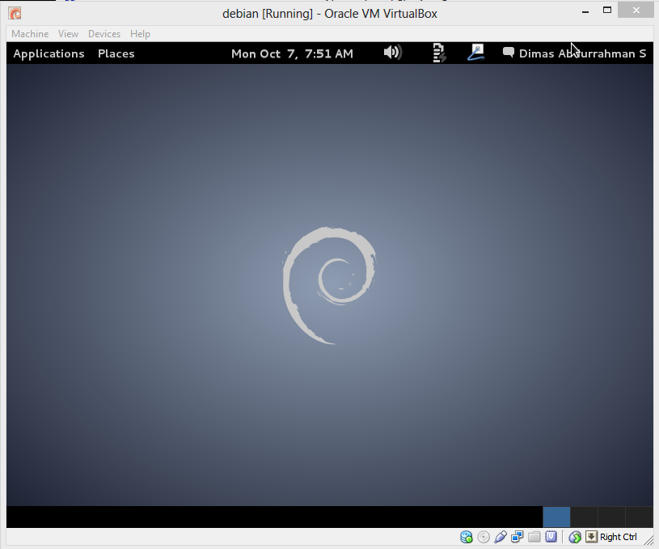

1. Kemudian buka Putty yang terinstall pada komputer

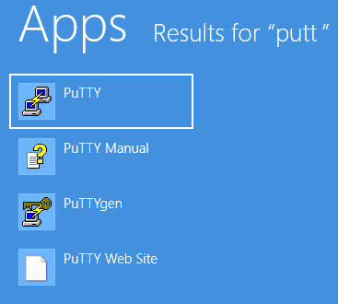

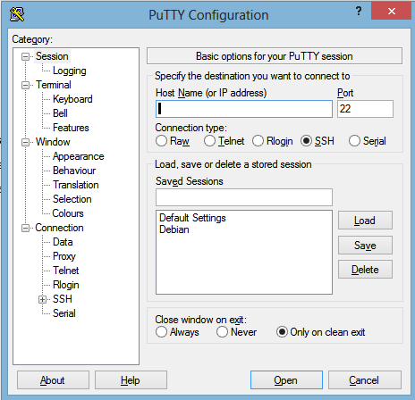

1. Pada Host Name di Putty, masukkan IP yang ada pada Debian Server.

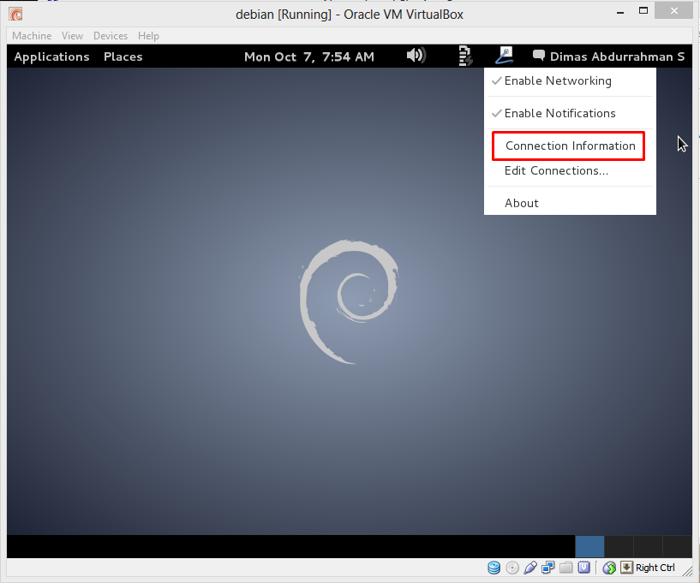

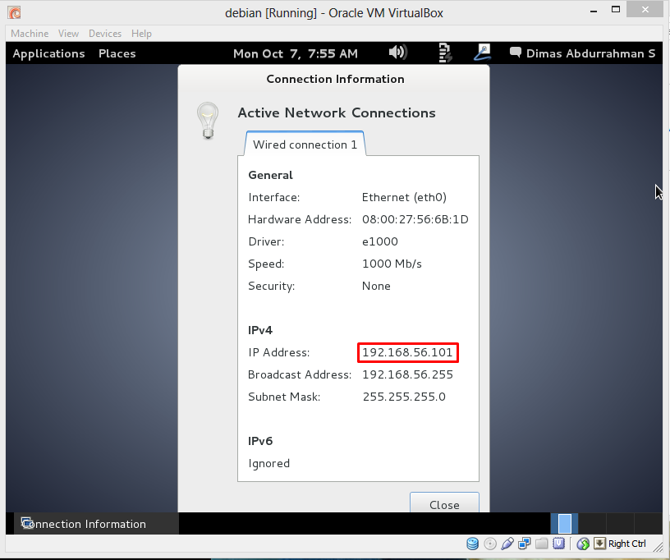

1. Dapat dilihat pada gambar di atas, alamat IP yang terdapat pada Debian Server, Masukkan alamat tersebut pada PUTTY

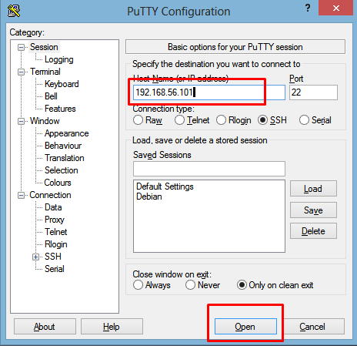

1. Jangan lupa untuk menekan open agar dapat terhubung ke Debian Server
2. Setelah menekan open, akan terbuka dialog console. Masukkan User debian yang dibuat dan masukkan password Debian tersebut

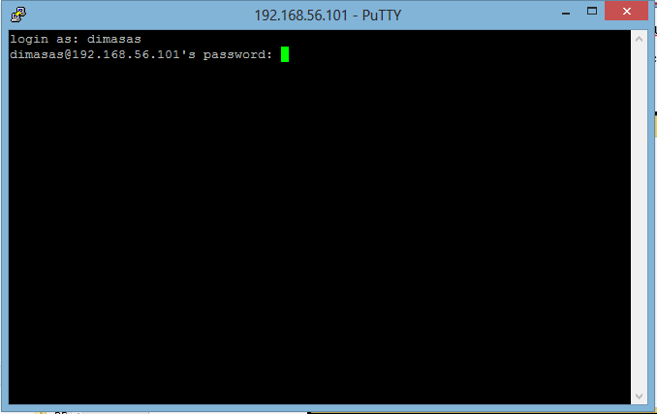

1. Setelah menekan enter .maka akan muncul tampilan seperti gambar berikut.

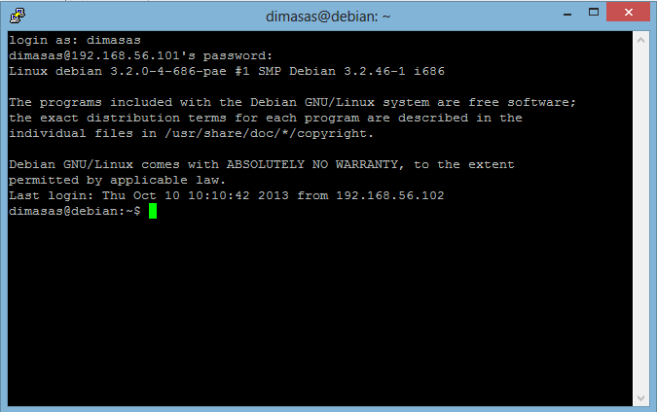

masukkan kode su disebelah kode dimasas@debian:~$ kedalamnya kemudian kita akan diminta untuk memasukkan password dan tekan enter kembali maka kita akan langsung masuk menuju home dengan menggunakan perintah

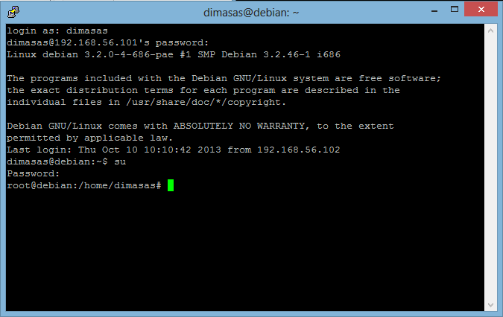

1. Setelah itu kita masukkan file konfigurasi situs dengan mengetikkan **cd etc/apache2/sites-available 🡺 lalu tekan ENTER.**

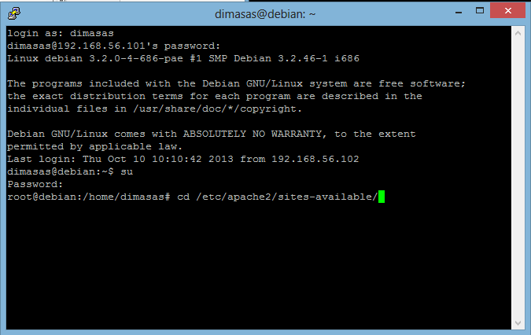

1. Setelah itu tekan **ls –l** untuk mengecek jumlah situs yang sudah masuk kedalam file directori tersebut. Setelah itu tekan enter maka tampilannya akan muncul situs – situs yang ada didalam file directory tersebut.

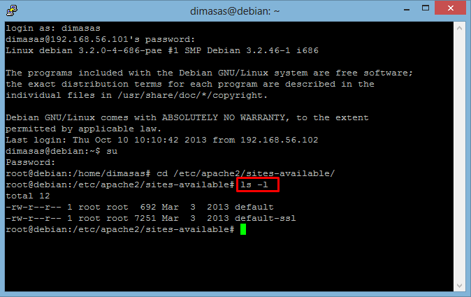

1. Setelah itu ketikkan **cp default www.praktikum-web.com** untuk menyalin file default kedalam file konfigurasi yang diinginkan dalam hal ini kedalam **www.praktikum-web.com** . Kemudian tekan enter kembali .

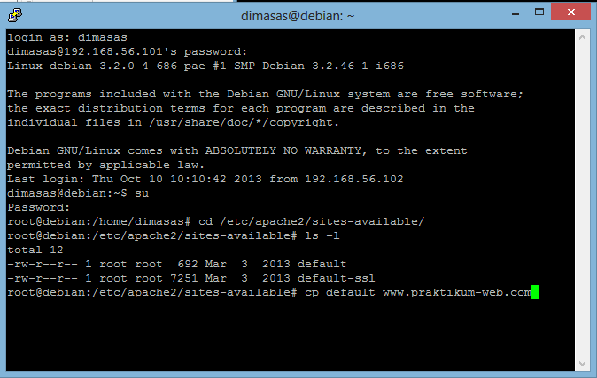

1. Tekan kembali **ls –l** untuk yang kedua kalinya.

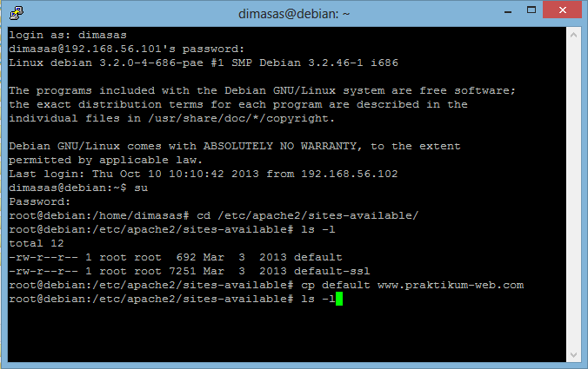

1. Kemudian ketikkan **nano www.praktikum-web.com** maka akan muncul file dengan situs **www.praktikum-web.com**

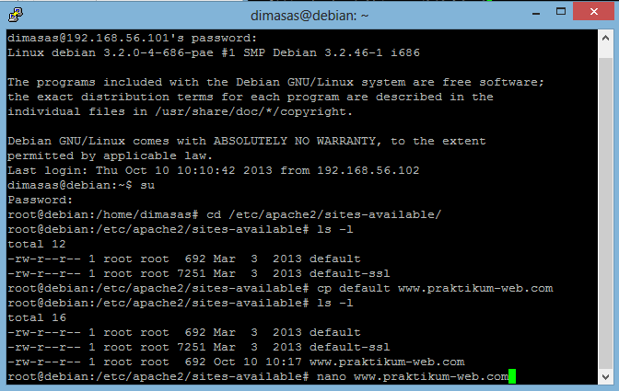

1. Edit file tersebut sehingga menampung beberapa informasi yakni

* ServerName www.praktikum –web.com
* DocumentRoot /var/www/praktikum-web
* <Directory /var/www/praktikum-web
* AllowOverride All

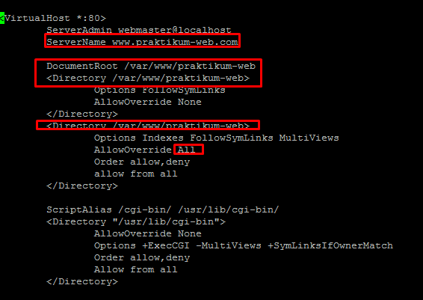

1. Setelah itu tekan CTRL X untuk menyimpan file tersebut. Setelah itu akan ada konfirmasi untuk menyimpan maka tekan Y 🡺 Enter
2. Langkah selanjutnya adalah kita akan masuk kembali kedalam terminal. Setelah masuk tekan enter 1x kemudian ketikkan **a2ensite www.praktikum-web.com** untuk melakukan aktivasi situs 🡺 kemudian tekan ENTER . jika berhasil maka tampilannya akan menjadi seperti gambar di bawah ini.

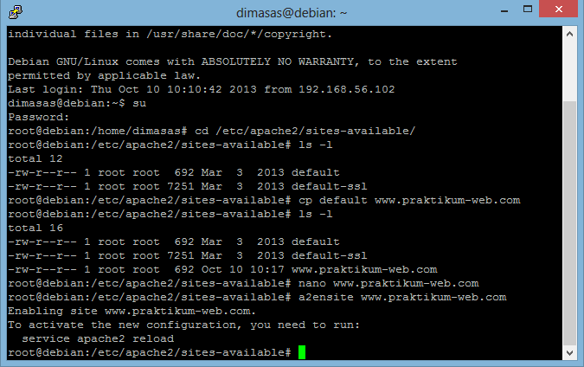

1. Restart service apache2 dengan menggunakan perintah **service apache2 reload** jika berhasil maka akan ada tampilan OK didalamnya

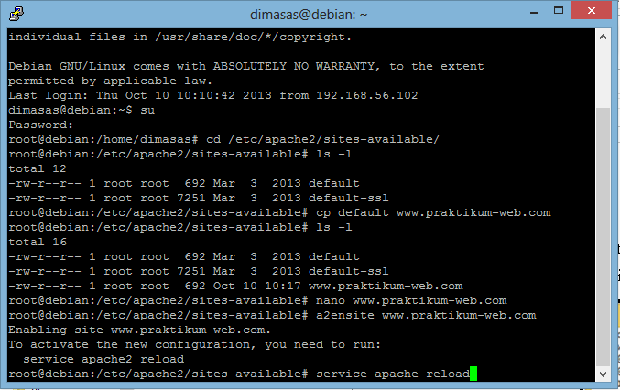

1. Tekan ls –l untuk ketiga kalinya lalu tekan enter .

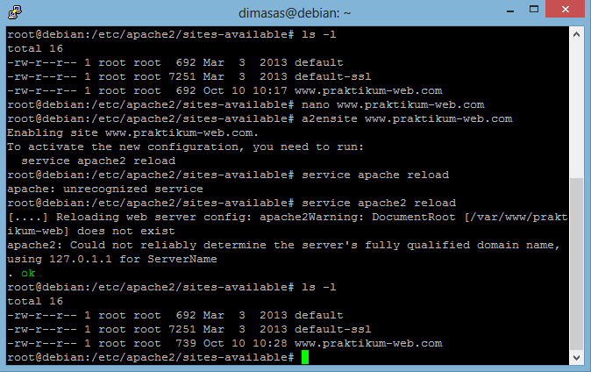

1. Tekan enter sebanyak 2x kemudian ketikkan mkdir dimas🡺 tekan ENTER kembali.

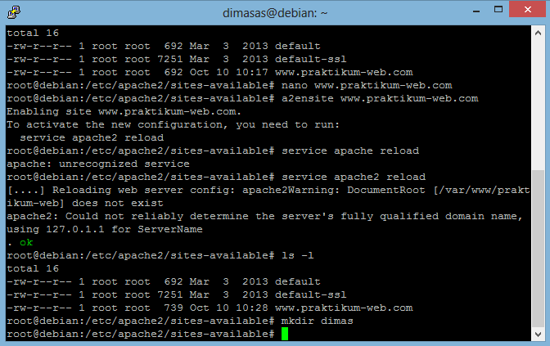

1. Agar situs **www.praktikum-web.com** dapat diakses pada komputer kita , maka alamat tersebut harus didaftarkan di DNS yang kita gunakan. Dengan cara
   1. Buka Windows Explorer 🡺 System32 🡺 Drivers 🡺 etc 🡺 edit file Hosts

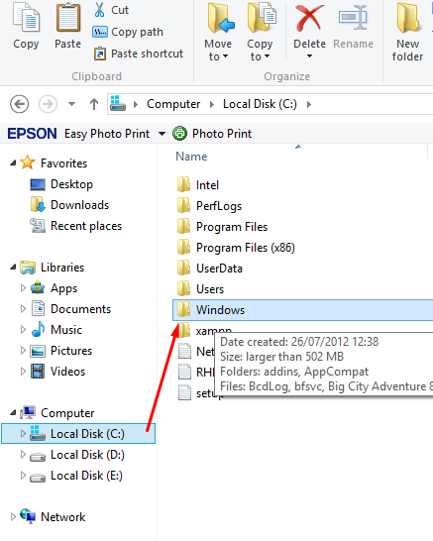

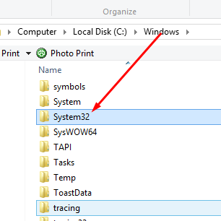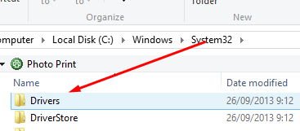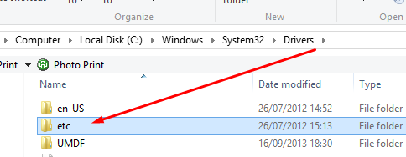

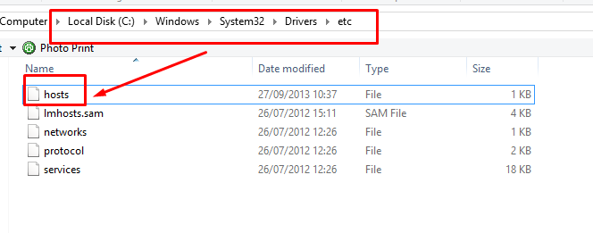

* 1. Edit file Host dengan menggunakan Notepad++ atau aplikasi lain. Kemudia masukkan 2 situs yang berbeda dan situs yang pertama adalah situs yang sudah anda daftarkan sebelumnya yaitu **www.praktikum-web.com**

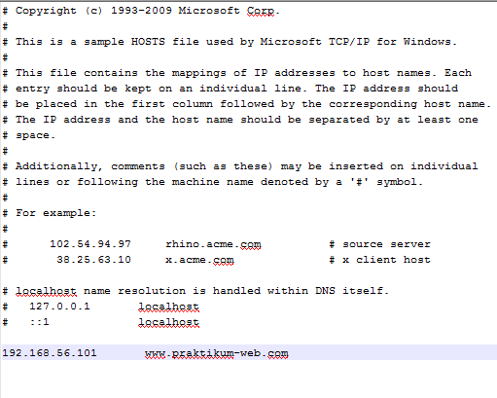

* 1. Simpan file tersebut .

1. Lakukan pengecekan terhadap 2 situs tersebut apabila **www.praktikum-web.com** berhasil maka akan tampil seperti gambar dibawah ini.

